


Obiednávka
ODBĚRATEL: IČ: 00024830  Česká republika - Okres1ú soud v Děčíně  Mas:uykovo náměstí 1  405 97 Děčín |  | Číslo objednávky: 2024 /OBJ/ 177  Spisová znač ka: SPR 548/2024
DODAVATEL: IC:48108375
DIČ: CZ48108375
AV MEDIA, a.s.
Pražská 1335/63 10200 Praha 1O
Datum splatnosti:
Datum objednám: 12. 12. 2024 Datum dodá1ú:
Z půso b úhradv: Převodem
Vážený pan e inženýre,

na základě Rámcové dohody na dodávku příslušenství videokonferenčruch sen1 a implementace videokonferenč1úho řeše1ú, č. MSP -18/2024-O1-SML ač. AVIYI - 24AMSMLZ-017, objednáváme u vaší společnosti:

Instalaci videokon ferenčruch komponent CISCO pro 2 jednací síně č. dv. 154 a 217 Okresního soudu v Děčíně za cenu 436 217,10 Kč včetně DPH.

Místem dodátú bude OkrestÚ soud v Děčíně, Masarykovo nám. 1, Děčín, faktura bude vystavena také na OkrestÚ soud v Děčíně.

, tel. -

Případný nárok objednatele na smluvru pokutu by byl uplatněn dle článku 26. rámcové dohody. Žádám o zasláru potvrzené ob jednávky
S pozdravem

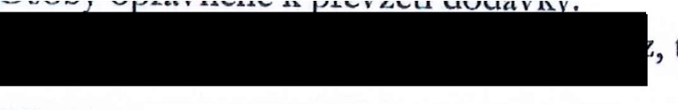
Vyřizuje: Telefon: E-mail:
Počet příloh: O

Tisk: CCA Group a.s.

